小学数学二年级研修活动通知
研修活动主题：在认识时间中渗透度量思想
活动时间：2020年1月2日——2020年1月10日
活动地点：各校
活动形式：网络研修
网络研修资料内容：
本次研修活动，为老师们提供了以下研修活动资源。
1. 研究课《认识时间》——三里河三小 李明荃
2. 《让“生活经验”在“数学学习”中生长》——厂桥小学 杨力
3.《关于时间小资料：如何看时间》——奋斗小学 马凯
4. 《认识时间练习题》——中古小学 黄瀛
参与网络研修活动方法及要求：
1.登录研修网小学数学二年级学科主页，点击“活动”按钮，在列表中找到“在认识时间中渗透度量思想”标题，点击标题进入活动界面后，先点击“参加”按钮，然后开始学习。
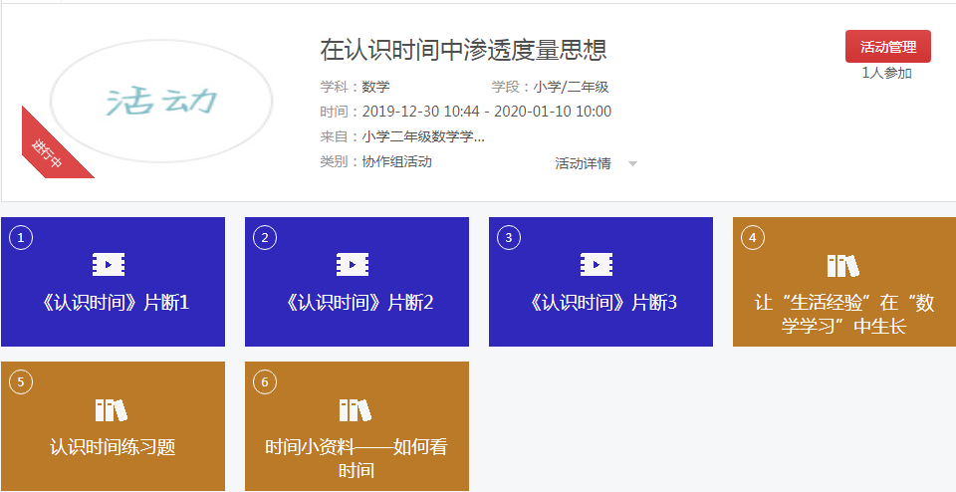

2.若本学期已参加完三次年级研修活动的老师可自愿参与本次活动。
3.结合有关渗透度量思想的内容，在专题研讨板块中开展话题讨论。
本次专题讨论的主题是：通过以上资料的学习，结合自己教学中一个小的教学片段，谈一谈您是如何渗透度量思想的。
提示：专题讨论的发言为参与本次网络研修活动的记录考勤依据，请老师们务必在自己的发言的第一行注明学校和姓名。
小学数学教研室
2019年12月30日

